Министерство образования Республики Беларусь

Учреждение образования

«Брестский Государственный технический университет»

Кафедра ИИТ

**Лабораторная работа №5**

По дисциплине «Логические основы интеллектуальных систем»

Тема: «Моделирование искусственной нейронной сети»

**Выполнил:**

Студент 2 курса

Группы ИИ-21

Литвинюк Т. В.

**Проверил:**

Скарубо А.О.

Брест 2023

**Цель работы:** Изучение пакета прикладных программ MatLab Neural Network ToolBox на примере моделирования искусственной нейронной сети для распознаваниясимволов латинского алфавита. А также, обзор основных возможностей GUI-интерфейса для NNT.

**Ход работы:**

*нейронную сеть, используя описанную выше методику.*

*полученную*

*Протестировать*

*Обучить нейронную сеть.*

*2.*

*3.*

*предопределенные*

*Neural Network*

*используя пакета*

***MatLab****, функции ToolBox.*

*сети* ***в режиме командной строки***

*Выполнить построение нейронной*

*1.*

Вариант №1

**Коды программ:**

**Главная программа:**

%https://studylib.ru/doc/3806821/13-primenenie-paketa-nnt-matlab-dlya-postroeniya-nejronnyh

%Пример

[alphabet, targets] = prprob;

i = 2;

ti = alphabet(:, i);

letter{i} = reshape(ti, 5, 7);

disp(letter{i})

%вызов prprob(формирование массива)

[alphabet,targets]=prprob;

[R,Q] = size(alphabet);

[S2,Q]= size(targets);

%создание двухслойной сети

S1=10;

net=newff(minmax(alphabet),[S1 S2],{'logsig' 'logsig'},'traingdx');

net.LW{2,1}=net.LW{2,1}*0.01;

net.b{2}=net.b{2}*0.01;

view(net);

%обучение в отс. шума

P=alphabet;

T=targets;

net.performFcn='sse';

net.trainParam.goal=0.1;

net.trainParam.show=20;

net.trainParam.epochs=5000;

net.trainParam.mc=0.95;

[net,~] = train(net,P,T);

%Обучение с шумом

netn=net;

netn.trainParam.goal=0.6;

netn.trainParam.epochs=300;

T= [targets targets targets targets];

for pass = 1:10

P=[alphabet,alphabet,(alphabet+randn(R,Q)*0.1),(alphabet+randn(R,Q)*0.2)];

[netn,~]=train(netn,P,T);

end

%Повторное обучение в отс. шума

netn.trainParam.goal=0.1;% Предельная среднеквадр погрешность

netn.trainParam.epochs=500;% Максимальное количество циклов обучения

netn.trainParam.show=5;%Частота вывода результатов на экран

[netn,tr] = train(netn,P,T);

%Тестирование(можно как отдельеную функцию)

noise_range = 0:.05:.5;

max_test=100;

network1=[];

network2=[];

T=targets;

%%выполнить тест

for noiselevel = noise_range

errors1=0;

errors2=0;

for i=1:max_test

P=alphabet+randn(35,26)*noiselevel;

%тест сеть 1

A=sim(net,P);

AA=compet(A);

errors1=errors1+sum(sum(abs(AA-T)))/2;

%тест сеть 2

An=sim(netn,P);

AAn=compet(An);

errors2=errors2+sum(sum(abs(AAn-T)))/2;

end

network1=[network1 errors1/26/100];

network2=[network2 errors2/26/100];

end

plot(noise_range,network1*100,'--',noise_range,network2*100);

%тест на распознование символов(шумный J)

noisyJ = alphabet(:,10) + randn(35,1)*0.2;

A2=sim(netn,noisyJ);

answ=find(compet(A2)==1);

disp(answ)

plotchar(alphabet(:,answ));

**Результат программы:**

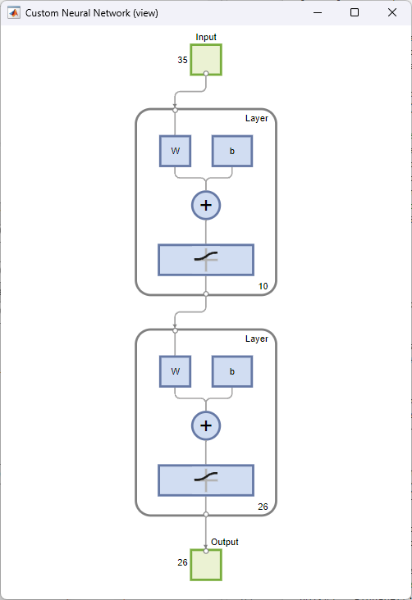

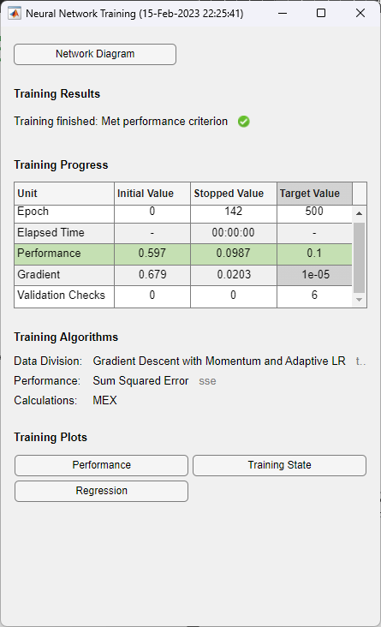

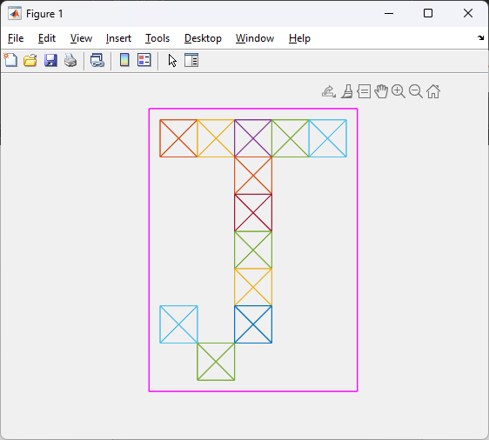

**Вывод:** изучил пакет прикладных программ MatLab Neural Network ToolBox на примере моделирования искусственной нейронной сети для распознавания символов латинского алфавита. А также, сделал обзор основных возможностей GUI-интерфейса для NNT.